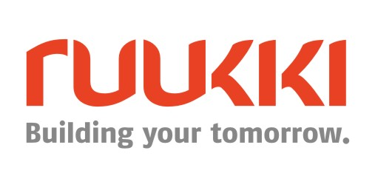
ХХ июля 2017, Москва
Пресс-релиз

Ruukki и Imzо: уникальный объект за рекордные сроки

в Узбекистане построена первая, полностью автоматизированная фабрика окон

1 МАРТА 2017 ГОДА – Компания Ruukki Construction завершила проект по строительству Фабрики оконных конструкций Imzo в Ташкенте (Узбекистан), заказчиком объекта выступила группа компаний Akfa Group. Ключевой особенностью проекта стали рекордные сроки реализации, которые составили всего 12 месяцев с момента подписания контракта. Общая площадь поставленных Ruukki зданий составила порядка 65 000м², в том числе каркасы на основе ЛСТК, стеновые и кровельные сэндвич-панели, светопрозрачные конструкции для кровли.
Фабрика Imzo стала первым в Узбекистане и третьим в мире предприятием по производству окон. В работу еже запущены 15 автоматизированных линий по производству окон и 4 роботизированные линии по производству энергосберегающего стеклопакета с использованием аргонового наполнения. Мощность фабрики составляет 2 млн м2 в год. Благодаря предприятию в этом году было создано более 1100 рабочих мест. В следующем году их число планируют увеличить до 2500.
«Объект заказчика расположен в черте города, и, безусловно, для всех участников проекта было важно обеспечить высокие темпы запуска предприятия, чтобы работы не влияли на привычный ритм жизнедеятельности района, - прокомментировал Евгений Коннов, заместитель директора по продажам Ruukki Construction. - В этих условиях мы в очередной раз были поражены высочайшей культурой организации бизнес процессов представителями Akfa Group, с которыми мы сотрудничаем с 2015 г. Эффективное планирование и коммуникации, добросовестность и оперативность коллег со стороны заказчика всегда вызывают у нас глубочайшее уважение и помогают выполнить задачу в срок».
За последние несколько лет Ruukki реализовала ряд проектов в сотрудничестве с ключевым и стратегическим партнёром Akfa Group в Республике Узбекистан, в том числе: завод по выпуску LCD-мониторов Samsung в г. Зомин (Джизакская обл.), несколько производственных корпусов в Ташкенте и Намангане.
____________________________
О Ruukki Construction
Ruukki Construction обслуживает потребителей в сфере строительства, предлагая полный диапазон продукции и услуг - от проектирования до установки, что помогает развивать деятельность наших корпоративных клиентов, среди которых инвесторы и строительные компании. Наши индивидуальные клиенты - кровельщики, которым мы предлагаем изделия и монтажные услуги под торговыми марками Plannja и Ruukki. Кроме розничных предприятий, мы предлагаем кровельщикам услуги через магазины Ruukki Express и пункты обслуживания Plannja в 9 странах. В Ruukki Construction работает порядка 3 000 человек на 15 производственных предприятиях в Европе. Сопоставимые чистые продажи в 2015 году составили 5,374млн. шведских крон.(~ 574 млн. ЕВРО). Ruukki Construction является дочерней компанией SSAB. SSAB - это сталелитейная компания, которая базируется в странах Северной Европы и США и действует более чем в 50 странах мира. Акции компании котируются на фондовой бирже NASDAQ OMX в Стокгольме. www.ruukki.com.

